KUTSE 202406144194

PIIRI KÄTTENÄITAMISE KUTSE
01.07.2024.a
Transpordiamet

Piiri asukoha maastikul kättenäitamise põhjus
Teatan Harjumaal Lääne-Harju vallas Rummu alevikus Haapsalu mnt 9b katastriüksuse ülemõõdistamisest .
Piiripunkt nr 1 -taastatud metalltoru. Piiripunkt nr 11 – olemasolev metalltoru. Piiripunktid nr 2,3 -piirinael.

Aeg ja koht
Kutsun katastriüksuste ühiste piiri ja piirimärkide kättenäitamisele:15.07.2024.a .
Piiri ja piirimärkide kättenäitamine toimub nimetatud katastriüksustel looduses .

Ilmumata jätmise või kirjaliku seisukoha esitamata jätmise tagajärjed
Kui Te ei saa piiri kättenäitamisele tulla, palun teavitage mind sellest kirja lõpus oleva e-maili või telefoni teel. Samadel kontaktidel saate esitada ka täiendavaid küsimusi. Piiri
kättenäitamisele võite saata ka esindaja. Palun mind sellest eelnevalt teavitada ja esitada
mulle esindust tõendav volikiri.
Kutse saatmisega loetakse piirimärkide asukohad ja nende alalhoiu kohustus kinnisasja
omanikule teatavaks tehtuks ja omanik piiride asukohaga nõustunuks (maakatastriseaduse §
17 lõige 6), välja arvatud juhul, kui ilmneb piiride kindlakstegemise vajadus.
Kui Teil on piiri ja piirimärkide kohta märkusi, tuleb need esitada hiljemalt piiri kättenäitamisel maastikul. Teie poolt esitatud märkused, taotlused ja seisukohad kantakse piiriprotokolli.
Piiriprotokolli allkirjastamine
Pärast piiri kättenäitamist koostatakse 3 tööpäeva jooksul piiriprotokoll, mida saate
allkirjastada digitaalselt. Digitaalse allkirjastamise võimaluse puudumisel teavitage mind eelnevalt ning sellisel juhul saate piiriprotokolli allkirjastada paberkandjal.
Piirimärkide alalhoiukohustus
Kinnisasja omanik peab tagama piirimärgistuse säilimise. Te ei või piirimärke iseseisvalt muuta ega ümber paigutada (asjaõigusseaduse § 128 lg 2).

Maamõõtja: Kirsika Koitjärv
MA-k 656, kirsika@geodeesia24.ee, 56450996
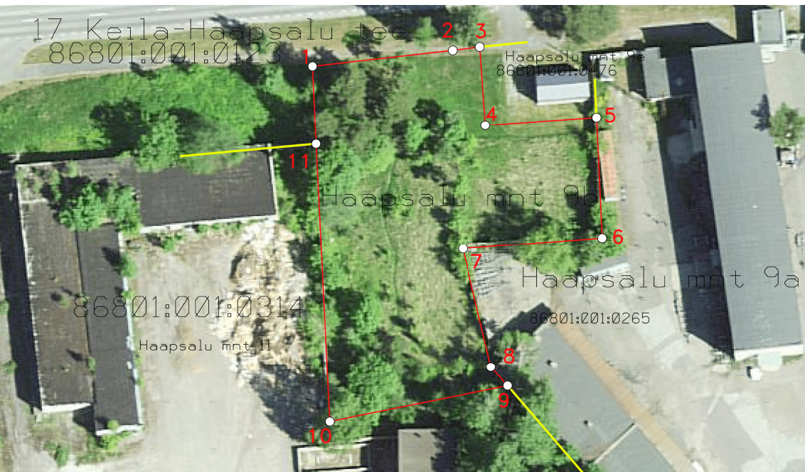
Piiripunktide ja piiri skeem

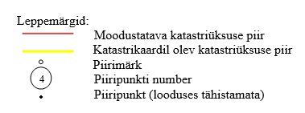
Aluskaart: Maa-amet 2024.a.

Piirimärkide ja piiri kulgemise kirjeldus vastavalt skeemile
Piiripunkti nr | Piiripunkti vorm | Paigaldamise info | Piiri kulgemise viis | Märkus | Piir kindlaks
3 | piirinael | taastatud | sirgjooneliselt | - | -
2 | piirinael | taastatud | sirgjooneliselt | - | -
1 | metalltoru | taastatud | sirgjooneliselt | - | -
11 | metalltoru | olemasolev | - | - | -

Maamõõtja: Kirsika Koitjärv
kirsika@geodeesia24.ee, 56450996

